 donderdag 2 april *Ik krijg deze beloning thuis:*

**lezen**

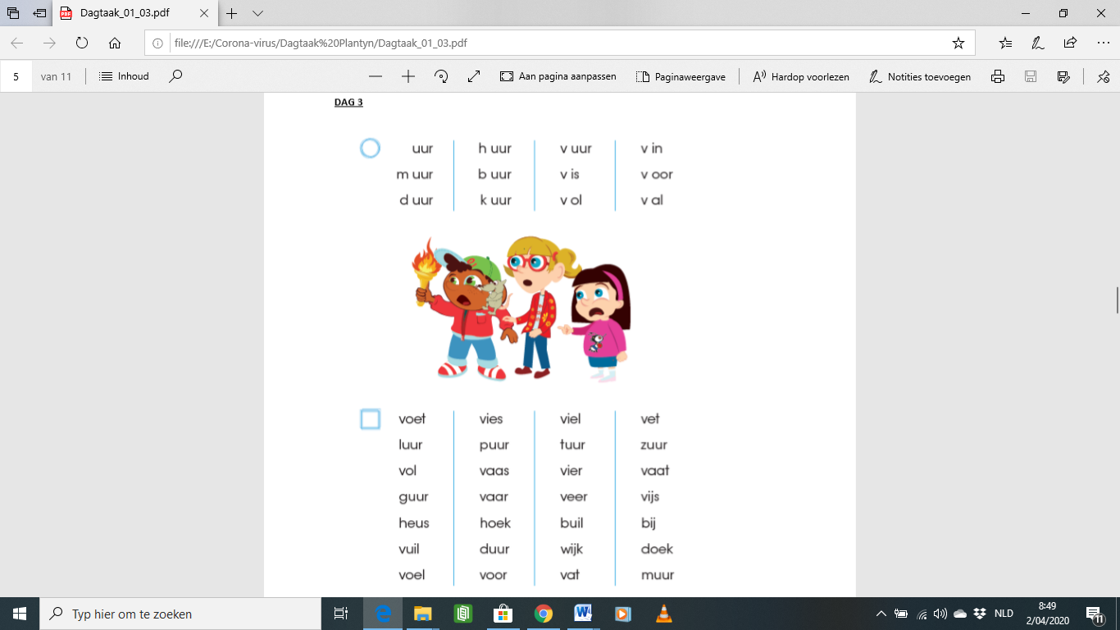**lees de woordjes zo vlot als je kan.**

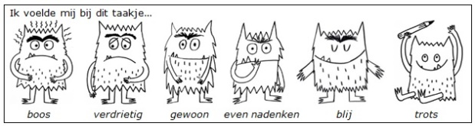

**rekenen**

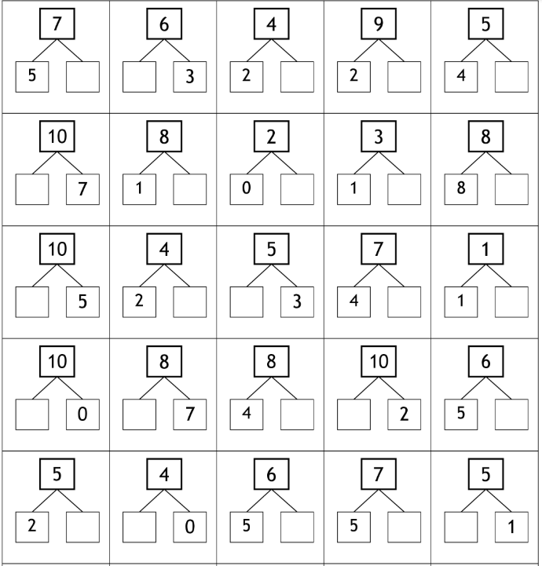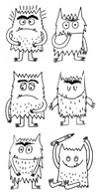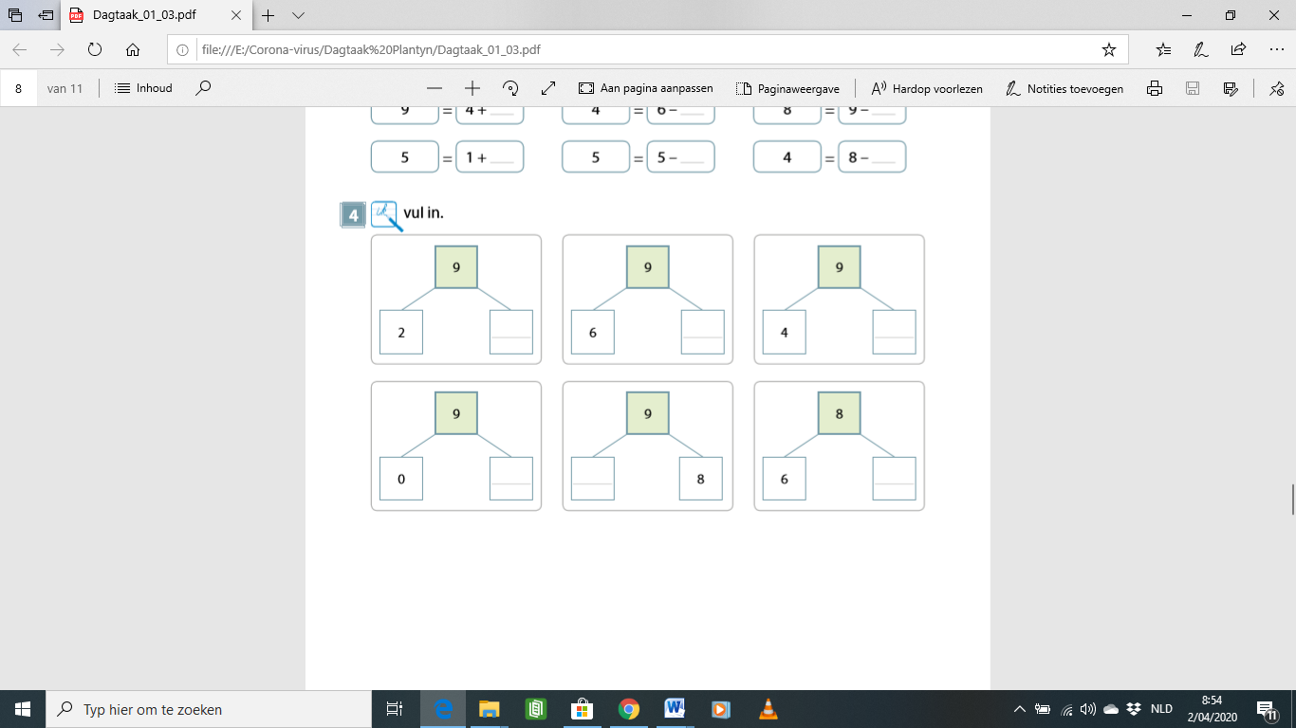

8 + ………… = 8

0 + ………… = 8

8 – 0 = …………

8 – 8 = …………

7 + ………… = 10

3 + ………… = 10

10 – 3 = …………

10 – 7 = …………



7 + ………… = 8

1 + ………… = 8

8 – 7 = …………

8 – 1 = …………

2 + ………… = 10

8 + ………… = 10

10 – 2 = …………

10 – 8 = …………

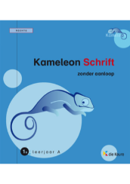**schrijven**

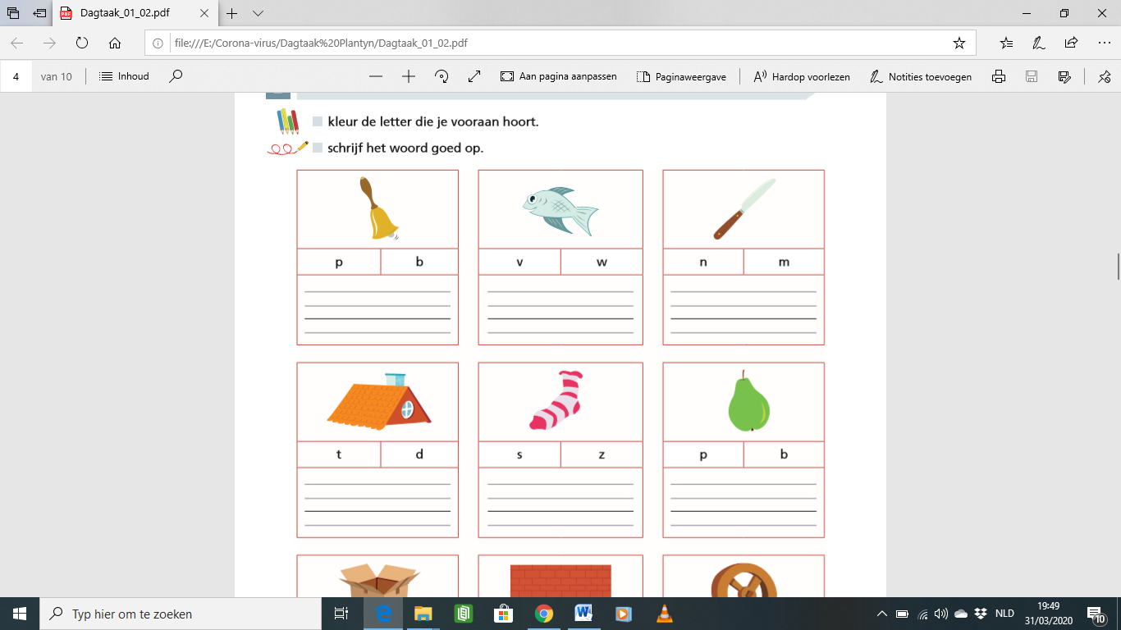**kleur de letter die vooraan hoort. schrijf het woord goed op.**

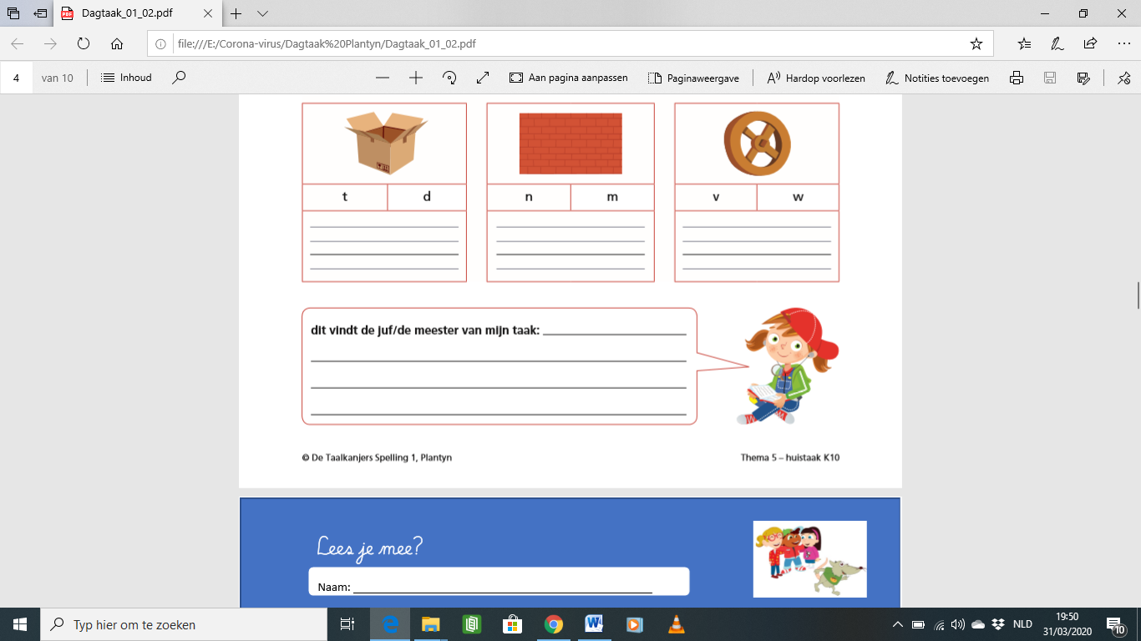

**allerlei**

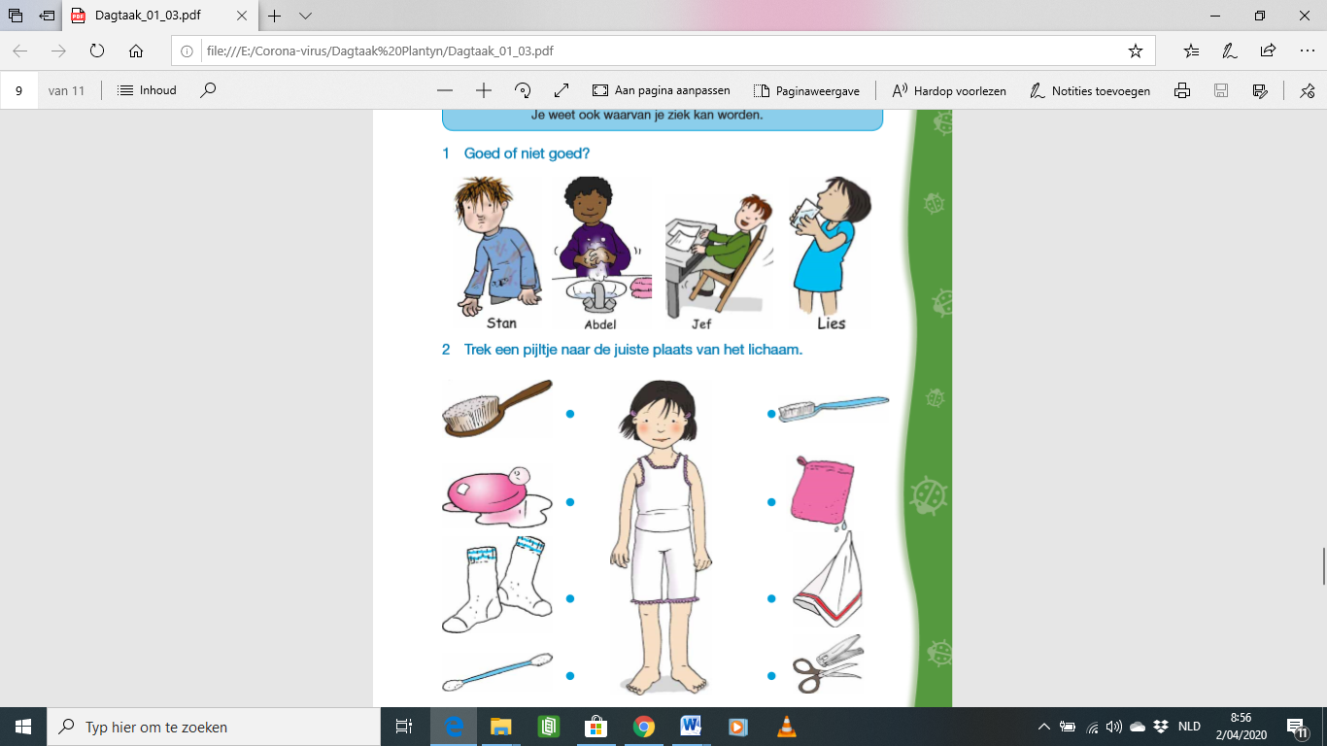**ik houd mijn lichaam gezond!**

